- Классификация относит каждый объект к одной из заранее определенных групп
- Кластеризация разбивает множество объектов на группы, которые формируются в процессе кластеризации.
"Главное отличие кластеризации от классификации состоит в том, что перечень и характеристики групп не заданы и определяется в процессе работы алгоритма"

Кластеризация – разбиение множества объектов на группы (кластеры) так, чтобы объекты одной группы были более похожи друг на друга чем объекты из разных групп.

Необходимо договориться, что означает более похожи.
Формализация задачи, построение математической модели:
- Реальные объекты -> набор характеристик объекта -> множество элементов как совокупности характеристик.
- Пространство характеристик, вводим метрику в пространстве характеристик. Схожесть объектов расстояние между точками в пространстве характеристик.
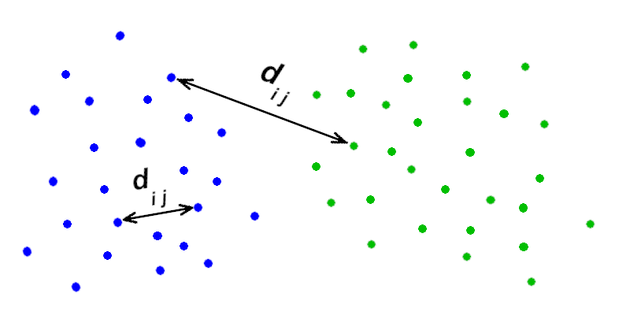
Можно ввести формальное определение кластеризации данных:
$$\min{\sum_{\left\{C\right\}}{\sum_{x_{i},x_{j}∈C}{d(x_{i},x_{j})}}}$$
здесь $\{С\}$ – набор кластеров, $d(x_{i},x_{j})$ – расстояние между парой объектов в соответствии с выбранной метрикой.
При таком определении определении требуется задать число кластеров. Такое определение кластеризации даёт хорошие результаты для кластеров «разнесённых» в пространстве.
В случае перекрывающихся кластеров
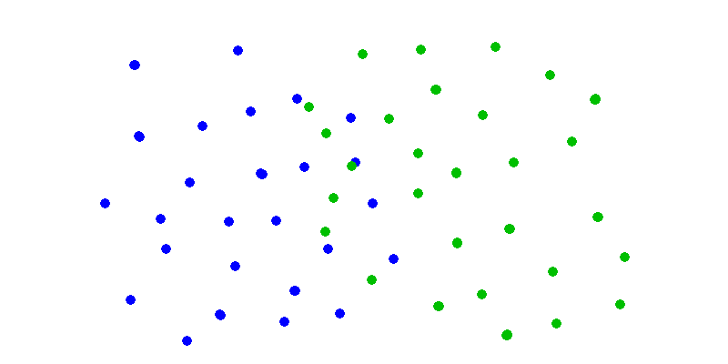
И в других случаях
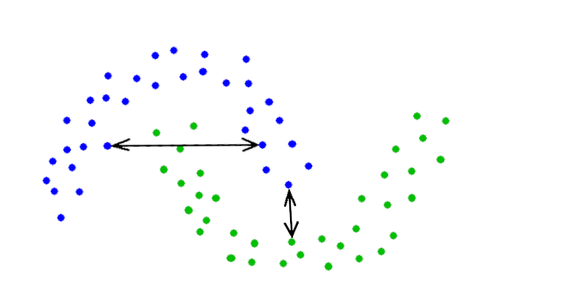
В некоторых случаях может приводить к неудовлетворительным результатам.
В подобных ситуациях используются другие определения кластеризации. Например, метод ближайших соседей или кластеризация, основанная на плотности.

Метод К-средних (K-means)
Учёт парных расстояний требует порядка O$(N^{2})$ операций, что может оказаться трудоёмкой задачей для больших набора данных большого размера.
В методе К-средних каждый кластер представлен координатами его центра (и радиуса, если необходимо) в пространстве характеристик. Другими словами: От кластера, заданного как совокупность точек, мы переходим к кластеру, определённому как область пространства.
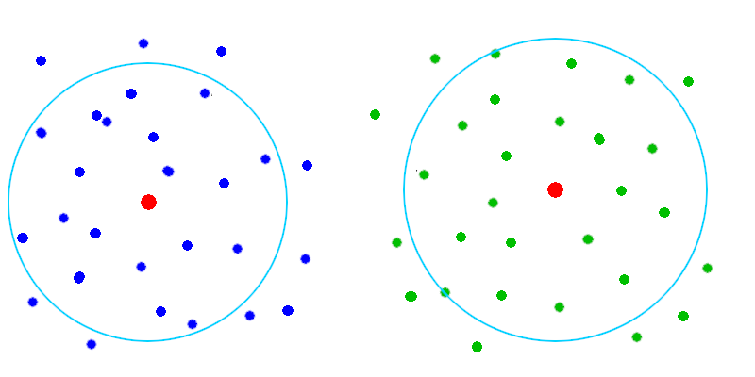
Решение задачи кластеризации сводится к минимизации квадратичных отклонений точек от центра кластера:
$$min\sum_{\left\{С\right\}}{\sum_{x_{i}∈C_{k}}{d^{2}\left(x_{i}-X_{k}\right)}}$$
где $X_{k}$ – координаты центра кластера $C_{k}$.
При этом, центр кластера определяется как среднее арифметическое координат входящих в него точек:
$$X_{k}=\frac{1}{N}\sum_{i=1}^{N}{x_{i}} x_{i}∈C_{k}$$
Радиус кластера может быть определён через разброс точек от центра кластера:
$$R_{k}^{2} \sim \frac{1}{N}\sum_{i=1}^{N}{{{(x}_{i}-X_{k})}^{2}}$$
Алгоритм кластеризации можно представить в виде следующей последовательности шагов:
- Задаём число кластеров и положение центров кластеров
- Каждую точку входного множества включаем в тот кластер, центр которого оказался ближайшим
- Вычисляем новые значения центров кластеров, в соответствии с распределением точек, полученным на предыдущем шаге
- Повторяем шаги 2 и 3 до тех пор, пока распределение точек по кластерам не стабилизируется
Алгоритм завершается за конечное число шагов так как количество разбиений конечного множества на заданное число кластеров конечно и на каждой итерации суммарное квадратичное отклонение уменьшается.
Программная реализация:
import matplotlib.pyplot as plt
import random
from math import sqrt
from math import sin
from math import cos

POINT_N = 300
CLUST_N = 2

def DataClouds (A, N):
for i in range(N):
if random.random() < 0.5:
A[i].clust = 0
A[i].X = random.normalvariate(-1.0, 0.5)
A[i].Y = random.normalvariate(0.0, 0.2)
else:
A[i].clust = 1
A[i].X = random.normalvariate(1.0, 0.2)
A[i].Y = random.normalvariate(0.0, 0.75)
return

def DataMoons (A, N):
for i in range(N):
f = 3.14 * random.random()
r = 0.2 * random.normalvariate(0.0, 0.4) + 0.9
if random.random() < 0.5:
A[i].clust = 0
A[i].X = 0.5 + r * cos(f)
A[i].Y = -0.25 + r * sin(f)
else:
A[i].clust = 1
A[i].X = -0.5 + r * cos(f)
A[i].Y = 0.25 - r * sin(f)
return

class POINT:
def __init__(self, cl, x, y):
self.clust = cl
self.X = x
self.Y = y

class CLUSTER(POINT):
def __init__(self, cl, x, y):
POINT.__init__(self, cl, x, y)
self.N = 0
def Dist(self, p):
return sqrt( (self.X - p.X)**2 + (self.Y - p.Y)**2 )
def Eval_Center(self, P):
self.N = 0
self.X = 0.0
self.Y = 0.0
for p in P:
if p.clust == self.clust:
self.N += 1
self.X += p.X
self.Y += p.Y
self.X /= self.N
self.Y /= self.N

Cl = [CLUSTER(0, 2.0*random.random()-1.0, 2.0*random.random()-1.0), CLUSTER(1, 2.0*random.random()-1.0, 2.0*random.random()-1.0)]

PP = [POINT(CLUST_N, 0.0, 0.0) for i in range(POINT_N)]

DataClouds(PP, POINT_N)
#DataMoons(PP, POINT_N)

for p in PP:
plt.scatter(p.X, p.Y, c='black', s=20)
plt.show()

while (1):
CC = [POINT(0, Cl[0].X, Cl[0].Y), POINT(1, Cl[1].X, Cl[1].Y)]

for cl in Cl:
cl.Eval_Center(PP)

for p in PP:
if Cl[0].Dist(p) < Cl[1].Dist(p):
p.clust = 0
plt.scatter(p.X, p.Y, c='blue', s=20)
else:
p.clust = 1
plt.scatter(p.X, p.Y, c='green', s=20)
for cl in Cl:
plt.scatter(CC[cl.clust].X, CC[cl.clust].Y, c='cyan', marker="*")
plt.scatter(cl.X, cl.Y, c='red', marker="*")
plt.show()

if (Cl[0].Dist(CC[0]) + Cl[1].Dist(CC[1])) < 0.1:
break

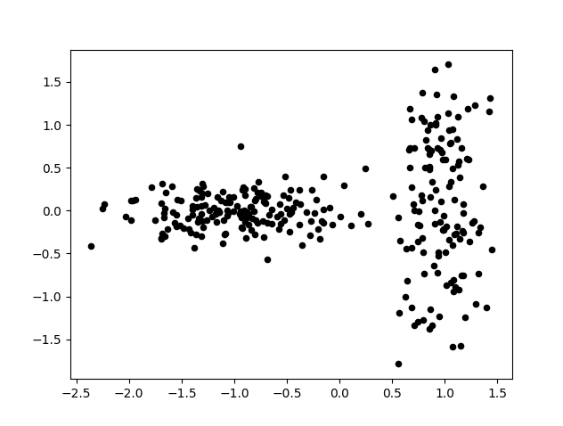
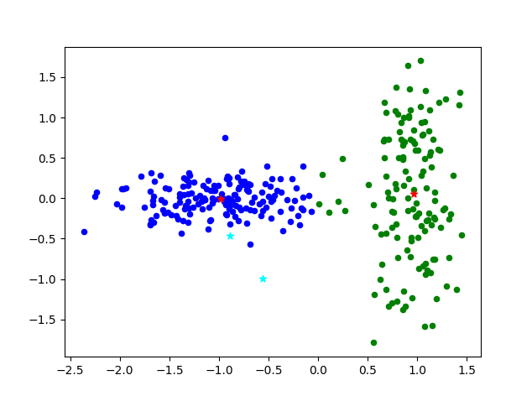

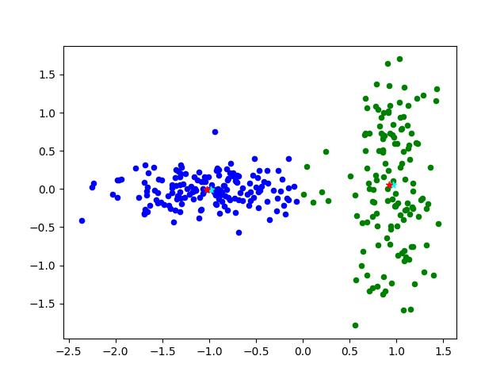

Другой пример:
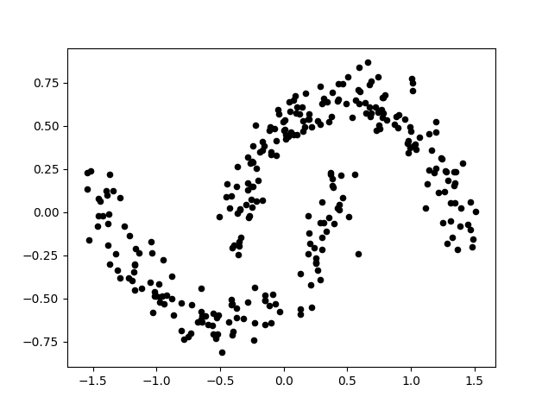
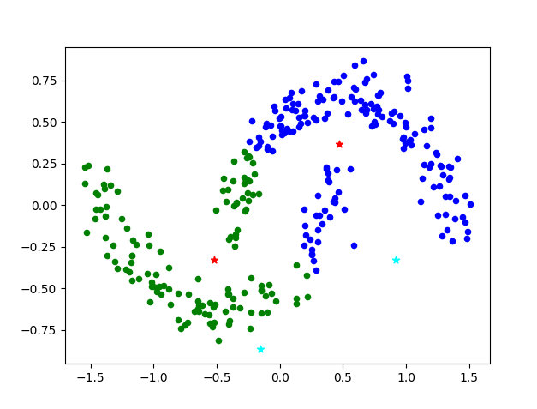
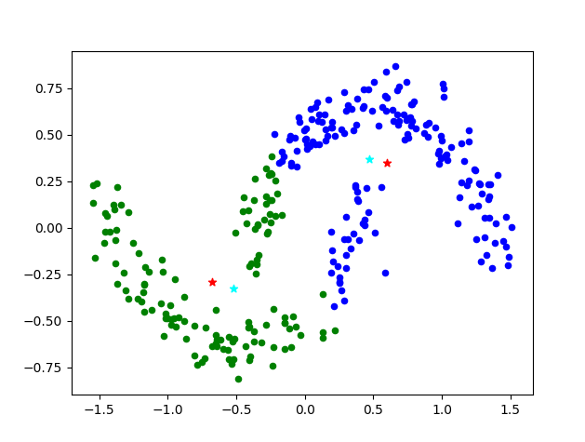
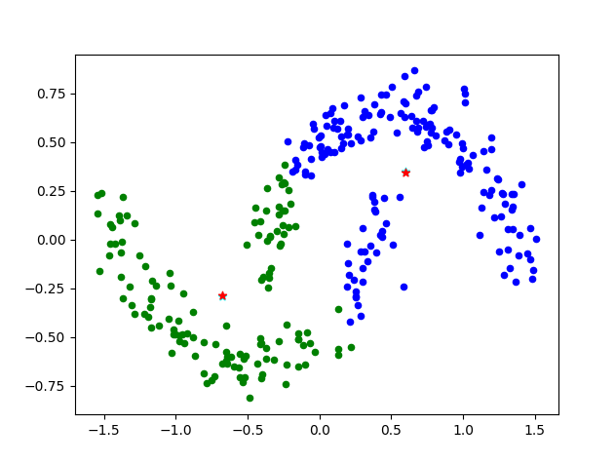

Недостатки алгоритма:
- Применим не для всех видов кластеров (см. картинки выше).
- Требуется задавать число кластеров.
- Не гарантируется достижение глобального минимума суммарного квадратичного отклонения.
- Результат зависит от выбора исходных центров кластеров, оптимальный выбор неизвестен.

Развитие алгоритма
Имеются точки, не принадлежащие ни одному из кластеров:
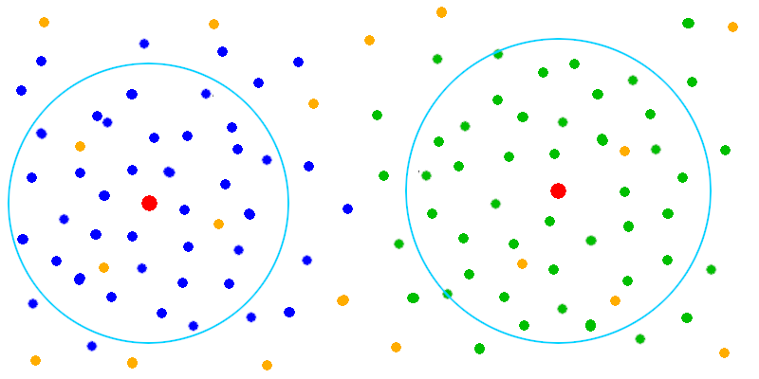
Введём радиус кластера:
$$σ_{k}^{2}= \frac{1}{N}\sum_{i=1}^{N}{{{(x}_{i}-X_{k})}^{2}}$$
$$R_{k}^{2}=k∙σ_{k}^{2}$$
Для нормального распределения:
$k=1 α≈0.7$
$k=2 α≈0.95$
$k=3 α≈0.995$

Прежний критерий принадлежности кластеру
$$min⁡(dist{(x}_{i},X_{k}))$$
заменяем на
$$min⁡(dist{(x}_{i},X_{k})) and (dist{(x}_{i},X_{k})<R_{k})$$
(Реализовать самостоятельно)

Форма кластеров отлична от сферы.
Алгоритм кластеризации Kmeans принадлежит к классу центроидных алгоритмов: кластер может быть представлен как центр и некоторая выпуклая область вокруг него.
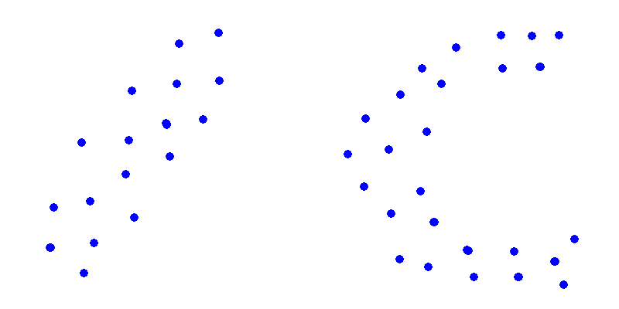
Левый кластер - центроидный, правый нет.
Вместо метрики Эвклида:
$${dist}_{E}^{2}\left(x,X\right)= \sum_{i}{{(x_{i}-X_{i})}^{2}}$$
используем метрику Махаланобиса:
$${dist}_{M}^{2}\left(x,X\right)= \sum_{i,j}{\left(x_{i}-X_{i}\right)}∙S_{ij}^{-1}∙(x_{j}-X_{j})$$
где $S_{ij}^{-1}$ – матрица, обратная матрице ковариации
$$S_{ij}= \frac{1}{N}\sum_{k=1}^{N}{(x_{i}^{(k)}-X_{i})(x_{j}^{(k)}-X_{j})}$$

Нечёткая кластеризация (Fuzzy Classifier Means - FCM)
В основе алгоритма FCM лежит использование матрицы $μ_{ki}$, описывающей вероятность того, что i-й элемент принадлежит кластеру с номером k:
$$μ_{ki}=\frac{A}{{d\left(X_{k}, x_{i}\right)}^{1/q}}$$
$$\sum_{k}{μ_{ki}}=1$$
Параметр q задаёт "разброс" относительно центра кластера: чем больше значение q, тем больше вероятность включить в кластер далёкие точки.
Сам алгоритм аналогичен алгоритму К-средних, описанному ранее, с очевидной заменой критерия принадлежности объекта кластеру на 2-м шаге алгоритма.

